
รายงานการปฏิบัติราชการประจำ เดือน พฤศจิกายน ๒๕๖7
ประจำปีงบประมาณ พ.ศ. ๒๕๖8
สถานีตำรวจภูธรท่าพล
แผนงาน/โครงการ/กิจกรรม | ตัวชี้วัด/สาระสำคัญ (แผนงาน/โครงการ/กิจกรรม) | หน่วยรับผิดชอบ |  | ผลการดำเนินการ | ระยะวลาลาดำเนินการ
แผนงาน/โครงการ/กิจกรรม | ตัวชี้วัด/สาระสำคัญ (แผนงาน/โครงการ/กิจกรรม) | หลัก | หน่วยปฏิบัติ | ผลการดำเนินการ | ระยะวลาลาดำเนินการ
กิจกรรม : กำหนดมาตรการป้องกันและปราบปรามยาเสพติด | นำมาตรการของศูนย์อำนวยการป้องกันและปราบปรามยาเสพติดของสำนักงานตำรวจแห่งชาติ เป็นแนวทางการปฏิบัติ | งานสืบสวน | งานสืบสวน | ดำเนินการตามศูนย์อำนวยการป้องกันและปราบปรามยาเสพติดของสำนักงานตำรวจแห่งชาติ เป็นแนวทางการปฏิบัติ | ประจำเดือน เดือน พ.ย.256๗
กิจกรรม : กำหนดมาตรการป้องกันและปราบปรามอาชญากรรมที่เป็นความผิดทางคดีอาญา  (หมายจับ,ความผิดเกี่ยวกับการพนัน,ความผิดเกี่ยวกับทางเทคโนโลยี,ความผิดเกี่ยวกับอาวุธปืนหรืออื่น ๆ, บุคคลต่างด้าวผิดกฎหมาย ฯลฯ) | นำมาตรการการป้องกันและปราบปรามอาชญากรรมของสำนักงานตำรวจแห่งชาติ เป็นแนวทางการปฏิบัติ | งานสืบสวน | งานสืบสวน | ดำเนินการการป้องกันและปราบปรามอาชญากรรมของสำนักงานตำรวจแห่งชาติ เป็นแนวทางการปฏิบัติ | ประจำเดือน เดือน พ.ย.256๗
- งานสืบสวน

๑.๑ ผลการดำเนินการ งานสืบสวน ประจำเดือน พ.ย. 25๖๗
รายที่ 1
วันที่ 8 พ.ย. 67 เวลา 08.00 น.
ภายใต้การอำนวยการและสั่งการของ พล.ต.ต.สารนัย คงเมือง ผบก.ภ.จว.เพชรบูรณ์,
พ.ต.อ.ธวัชชัย คำแหงพล รอง ผบก.ภ.จว.เพชรบูรณ์, พ.ต.อ.ฐิติภัทร อินทรรักษ์ รอง ผบก.ภ.จว.เพชรบูรณ์,
พ.ต.อ.รณฤทธิ์ สุธาพจน์ รอง ผบก.ภ.จว.เพชรบูรณ์, พ.ต.อ.สมบัติ บุญปาน ผกก. สภ.ท่าพล,
พ.ต.ท.วิจัย ปานเงิน รอง ผกก.ป. สภ.ท่าพล, พ.ต.ท.เตโชทัย รื่นรมย์ฐิฏิต์ไชย รอง ผกก.สส. สภ.ท่าพล

เจ้าหน้าที่ตำรวจผู้จับกุม สภ.ท่าพล นำโดย พ.ต.ต.ประสิทธิ์ ศรีบัวรินทร์ สว.สส. สภ.ท่าพล (เจ้าพนักงาน ป.ป.ส. เลขที่ 6600620), ร.ต.ท.พิมล พลคำ รอง สว.(ป.) สภ.ท่าพล, ส.ต.ต.พงศ์เพชร เดชรักษา ผบ. หมู่(ป.) สภ.ท่าพล, ส.ต.ต.ชิดณุชา จันทารักษ์ ผบ. หมู่(ป.) สภ.ท่าพล, ส.ต.ต.สุทธิพงษ์ สังข์ทอง ผบ. หมู่(ป.) สภ.ท่าพล , ส.ต.ต.วีระพล สินธุพงศ์ ผบ. หมู่(ป.) สภ.ท่าพล
ได้ร่วมกันจับกุมตัว 1.นายเอ (นามสมมติ)
พร้อมด้วยของกลาง 1. ยาบ้า ชนิดเม็ดกลมแบน สีแดง ด้านหนึ่งเรียบอีกด้านมีอีกด้านมีอักษร wy บรรจุอยู่ในซองพลาสติกสีแดงแบบกดปิด-ดึงเปิด จำนวน 2 เม็ด, 2. อาวุธปืนแก๊ปยาว จำนวน 1 กระบอก,
3. ชุดเครื่องกระสุนปืน (ดินดำ,แก๊ปแดง,กาบมะพร้าว,ตะกั่วลูกปราย) จำนวน 1 ชุด, 4. อุปกรณ์การเสพ (ไฟแช็ค,หลอดไม้ไผ่,ฟอยล์อะลูมิเนียม) จำนวน 1 ชุด
โดยกล่าวหาว่า 1. มียาเสพติดให้โทษประเภท ๑ (เมทแอมเฟตามีนหรือยาบ้า) ไว้ในความครอบครองโดยไม่ได้รับอนุญาต 2. เสพยาเสพติดให้โทษประเภท ๑ (เมทแอมเฟตามีนหรือยาบ้า) โดยฝ่าฝืนกฎหมาย 3. มีอาวุธปืนและเครื่องกระสุนปืนไว้ในความครอบครองโดยไม่ได้รับอนุญาต
เหตุเกิดที่ บ้านเลขที่ 65 หมู่ 6 ตำบลนางั่ว อำเภอเมืองเพชรบูรณ์ จังหวัดเพชรบูรณ์ เมื่อวันที่ 8 พ.ย. 2567 เวลาประมาณ 08.00 น.
จึงนำตัวผู้ต้องหาพร้อมของกลางส่งพนักงานสอบสวน สภ.ท่าพล เพื่อดำเนินการตามกฎหมายต่อไป
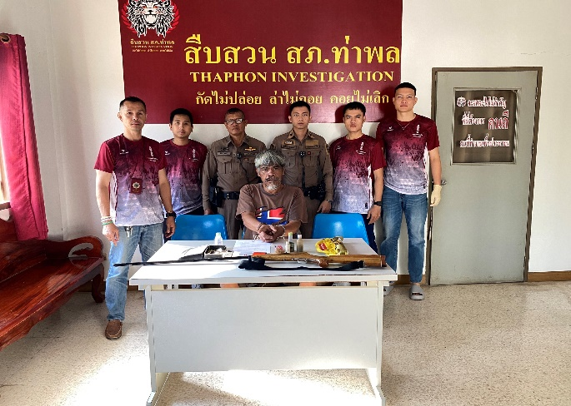
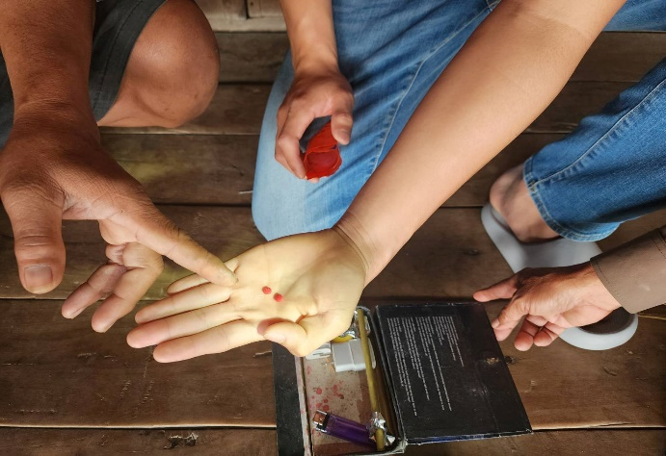
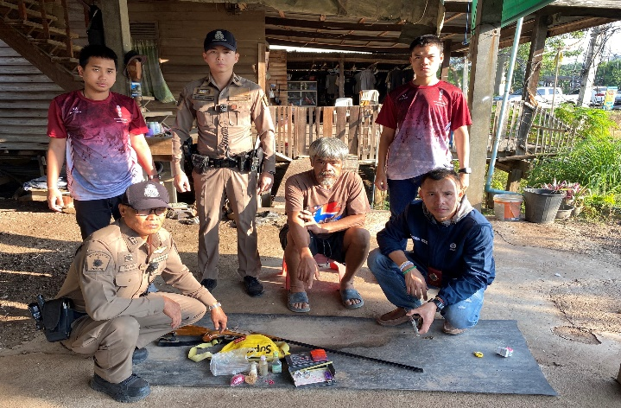
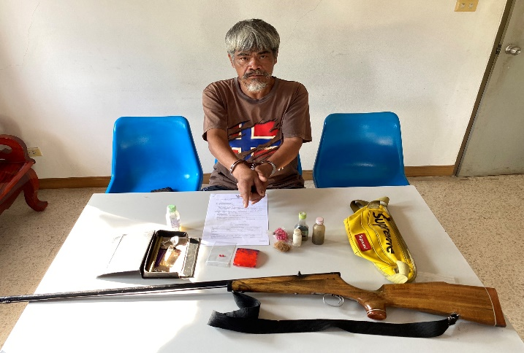
ภาพประกอบการรายงานผลปฏิบัติรายที่ 1
รายที่ 2
วันที่ 14 พ.ย. 67 เวลา 06.40 น.
ภายใต้การอำนวยการและสั่งการของ พล.ต.ต.สารนัย คงเมือง ผบก.ภ.จว.เพชรบูรณ์,
พ.ต.อ.ธวัชชัย คำแหงพล รอง ผบก.ภ.จว.เพชรบูรณ์, พ.ต.อ.ฐิติภัทร อินทรรักษ์ รอง ผบก.ภ.จว.เพชรบูรณ์,
พ.ต.อ.รณฤทธิ์ สุธาพจน์ รอง ผบก.ภ.จว.เพชรบูรณ์, พ.ต.อ.สมบัติ บุญปาน ผกก. สภ.ท่าพล,
พ.ต.ท.วิจัย ปานเงิน รอง ผกก.ป. สภ.ท่าพล, พ.ต.ท.เตโชชัย รื่นรมย์ฐิติฏ์ไชย รอง ผกก.สส. สภ.ท่าพล
เจ้าหน้าที่ตำรวจผู้จับกุม สภ.ท่าพล นำโดย พ.ต.ต.ประสิทธิ์ ศรีบัวรินทร์ สว.สส. สภ.ท่าพล
(เจ้าพนักงานป.ป.ส. เลขที่ 6600620), ร.ต.อ.แสลง แก้วเปี้ย รอง สวป. สภ.ท่าพล, ร.ต.อ.ณภัทร เพชรป้อ
รอง สว.(ป.) สภ.ท่าพล, ร.ต.อ.สิงห์คาร สายญาติ รอง สว.(ป.) สภ.ท่าพล, ร.ต.ต.ปพนพัชญ์ บุญทองคำ
รอง สว.(ป.) สภ.ท่าพล, ด.ต.เดชา อ่อนตาตัน ผบ. หมู่(ป.) สภ.ท่าพล, ด.ต.ศักรินทร์ เงินเจริญ ผบ. หมู่(ป.)
สภ.ท่าพล, ส.ต.ต.พงศ์เพชร เดชรักษา ผบ. หมู่(ป.) สภ.ท่าพล, ส.ต.ต.ชิดณุชา จันทารักษ์ ผบ. หมู่(ป.) สภ.ท่าพล, ส.ต.ต.วีระพล สินธุพงศ์ ผบ. หมู่(ป.) สภ.ท่าพล
ได้บูรณาการร่วมกับฝ่ายปกครองอำเภอเมืองเพชรบูรณ์กันทำการจับกุมตัว 1. นายบี (นามสมมติ)
ตามหมายค้นของศาลจังหวัดเพชรบูรณ์ ที่ จ.231/2567 ลงวันที่ 13 พ.ย. 67
พร้อมด้วยของกลาง 1. โทรศัพท์มือถือ ยี่ห้อ หัวเหว่ย (HUAWEI) รุ่น Y9 Prime 2019 สีน้ำเงิน จำนวน 1 เครื่อง
โดยกล่าวหาว่า 1. ลักลอบเล่นการพนัน (สล๊อต) เอาทรัพย์สินกัน โดยไม่ได้รับอนุญาต 2. เสพยาเสพติดให้โทษประเภท 1 (เมทแอมเฟตามีนหรือยาบ้า) โดยผิดกฎหมาย
วัน/เดือน/ปี สถานที่เกิดเหตุ บริเวณบ้านเลขที่ 200/2 ม.10 ต.นางั่ว อ.เมืองเพชรบูรณ์ จ.เพชรบูรณ์วันที่ 14 พฤศจิกาายน 2567 เวลาประมาณ 06.40 น.
นำตัวผู้ต้องหาพร้อมของกลาง ส่ง พงส. สภ.ท่าพล ดำเนินการตามกฎหมายต่อไป
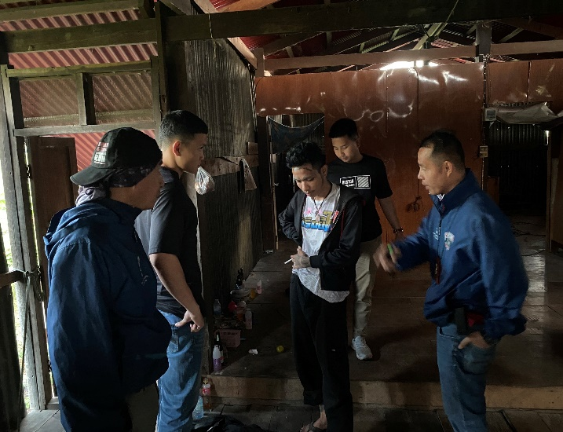
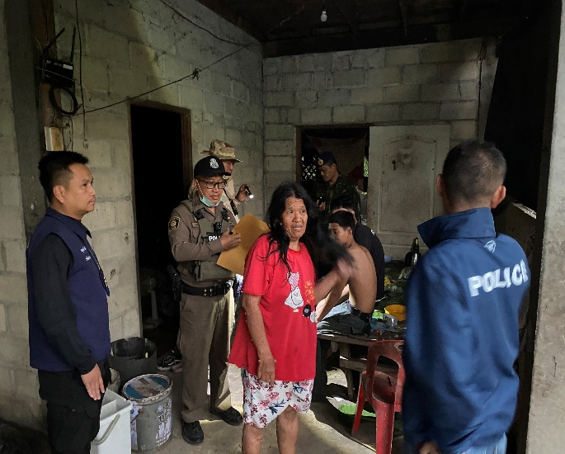
ภาพประกอบการรายงานผลปฏิบัติรายที่ 2
รายที่ 3
วันที่ 22 พ.ย. 67 เวลา 20.20 น.
ภายใต้การอำนวยการและสั่งการของ พล.ต.ต.สารนัย คงเมือง ผบก.ภ.จว.เพชรบูรณ์,
พ.ต.อ.ธวัชชัย คำแหงพล รอง ผบก.ภ.จว.เพชรบูรณ์, พ.ต.อ.ฐิติภัทร อินทรรักษ์ รอง ผบก.ภ.จว.เพชรบูรณ์,
พ.ต.อ.รณฤทธิ์ สุธาพจน์ รอง ผบก.ภ.จว.เพชรบูรณ์, พ.ต.อ.สมบัติ บุญปาน ผกก. สภ.ท่าพล,
พ.ต.ท.เตโชทัย รื่นรมย์ฐิฏิต์ไชย รอง ผกก.สส. สภ.ท่าพล
เจ้าหน้าที่ตำรวจผู้จับกุม สภ.ท่าพล นำโดย พ.ต.ต.ประสิทธิ์ ศรีบัวรินทร์ สว.สส. สภ.ท่าพล
(เจ้าพนักงาน ป.ป.ส. เลขที่ 6600620), ส.ต.ต.พงศ์เพชร เดชรักษา ผบ.หมู่ (ป.) สภ.ท่าพล, ส.ต.ต.สุทธิพงษ์
สังข์ทอง ผบ. หมู่(ป.) สภ.ท่าพล, ส.ต.ต.วีระพล สินธุพงศ์ ผบ.หมู่(ป.) สภ.ท่าพล
ได้บูรณาการร่วมกับฝ่ายปกครองอำเภอเมืองเพชรบูรณ์กันทำการจับกุมตัว 1. นายซี (นามสมมติ)
พร้อมด้วยของกลาง 1. ยาบ้า จำนวน 160 เม็ด, 2. รถจักรยนต์ยี่ห้อฮอนด้า Wave สีน้ำเงินเทาดำ หมายเลขทะเบียน1 กย 3292 เพชรบูรณ์, 3. เงินสด รวมเป็นเงิน 5,580 บาท, 4. โทรศัพท์มือถือ จำนวน 1 เครื่อง
โดยกล่าวหาว่า 1. จำหน่ายยาเสพติดให้โทษประเภท 1 (เมทแอมเฟตามีนหรือยาบ้า) โดยการมีไว้ในความครอบครองเพื่อจำหน่าย อันเป็นการกระทำเพื่อการค้า อันก่อให้เกิดการแพร่กระจายในกลุ่มประชาชน 2. เสพ และเป็นผู้ขับขี่รถเสพยาเสพติดให้โทษประเภท ๑ (เมทแอมเฟตามีนหรือยาบ้า)โดยฝ่าฝืนกฎหมาย
วัน/เดือน/ปี สถานที่เกิดเหตุ ริมถนนสายท่าพล-โพธิ์ทอง หมู่ที่ 14 ต.ท่าพล อ.เมืองเพชรบูรณ์
จ.เพชรบูรณ์ 22 พฤศจิกายน พ.ศ.2567 เวลาประมาณ 20.20. น.
นำตัวผู้ต้องหาพร้อมของกลาง ส่ง พงส. สภ.ท่าพล ดำเนินการตามกฎหมายต่อไป
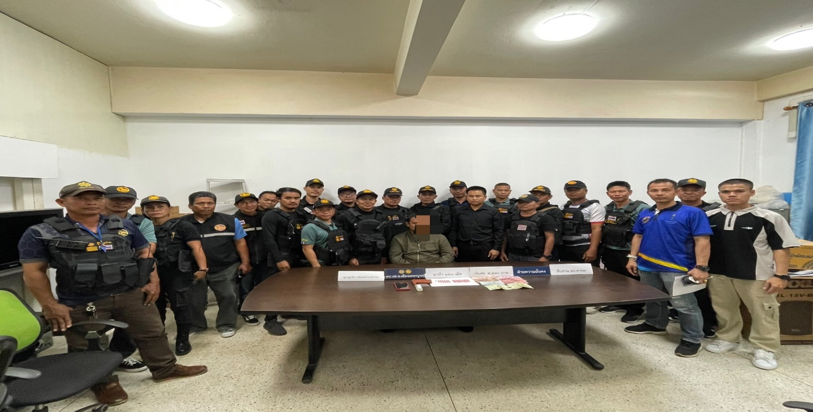
ภาพประกอบการรายงานผลปฏิบัติรายที่ 2
รายที่ 4
วันที่ 29 พ.ย. 67 เวลา 07.00 น.
ภายใต้การอำนวยการและสั่งการของ พล.ต.ต.สารนัย คงเมือง ผบก.ภ.จว.เพชรบูรณ์,
พ.ต.อ.ธวัชชัย คำแหงพล รอง ผบก.ภ.จว.เพชรบูรณ์, พ.ต.อ.ฐิติภัทร อินทรรักษ์ รอง ผบก.ภ.จว.เพชรบูรณ์,
พ.ต.อ.รณฤทธิ์ สุธาพจน์ รอง ผบก.ภ.จว.เพชรบูรณ์, พ.ต.อ.สมบัติ บุญปาน ผกก. สภ.ท่าพล
เจ้าหน้าที่ตำรวจผู้จับกุม สภ.ท่าพล นำโดย พ.ต.ท.เตโชชัย รื่นรมย์ฐิติฏ์ไชย รอง ผกก.สส. สภ.ท่าพล, ร.ต.อ.ณภัทร เพชรป้อ รอง สว.(ป.) สภ.ท่าพล, ร.ต.ท.กิตติธัช สมวงษ์ รอง สว.(ป.) สภ.ท่าพล, ร.ต.ต.ปพนพัชญ์ บุญทองคำ รอง สว.(ป.) สภ.ท่าพล, ด.ต.อำภร ซองคำ ผบ. หมู่(ป.) สภ.ท่าพล, ส.ต.ต.พงศ์เพชร เดชรักษา
ผบ. หมู่(ป.) สภ.ท่าพล, ส.ต.ต.ชิดณุชา จันทารักษ์ ผบ. หมู่(ป.) สภ.ท่าพล
ได้ร่วมกันทำการจับกุมตัว 1. นายดี (นามสมมติ)
ตามหมายค้นศาลจังหวัดเพชรบูรณ์ ที่ ค.246/2567 ลงวันที่ 28 พ.ย. 2567
พร้อมด้วยของกลาง 1. โทรศัพท์มือถือ จำนวน 1 เครื่อง, 2. กระสุนปืนลูกซอง จำนวน 1 นัด
โดยกล่าวหาว่า 1. มีเครื่องกระสุนปืนไว้ในความครอบครองโดยไม่ได้รับอนุญาต
2. ลักลอบเล่นการพนัน (สล๊อต) เอาทรัพย์สินกัน โดยไม่ได้รับอนุญาต
3. เสพยาเสพติดให้โทษประเภท 1 (เมทแอมเฟตามีนหรือยาบ้า) โดยฝ่าฝืนกฎหมาย
วัน/เดือน/ปี สถานที่เกิดเหตุ บ้านเลขที่ 22/1 หมู่ 4 ต.นางั่ว อ.เมืองเพชรบูรณ์ จ.เพชรบูรณ์
วันที่ 29 พ.ย. 2567 เวลาประมาณ 07.00 น.
นำตัวผู้ต้องหาพร้อมของกลาง ส่ง พงส. สภ.ท่าพล ดำเนินการตามกฎหมายต่อไป
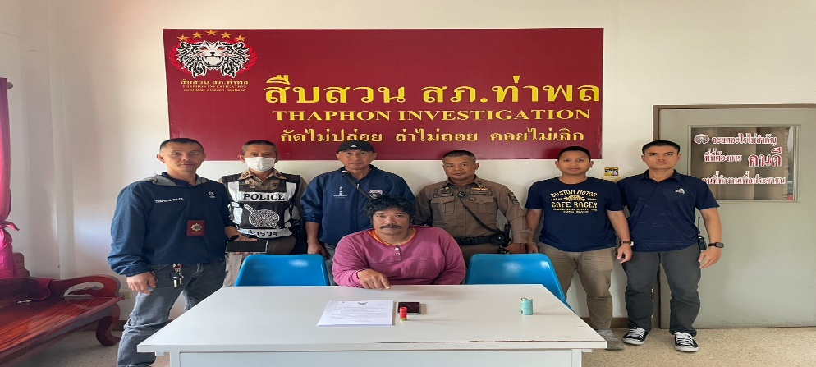
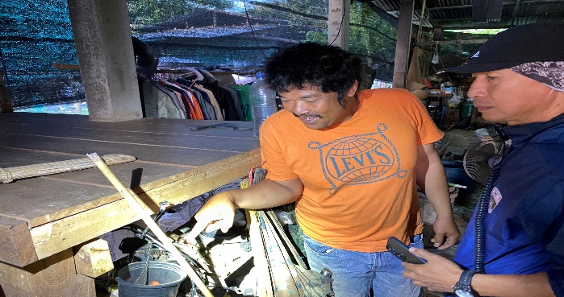

ภาพประกอบการรายงานผลปฏิบัติรายที่ 4
รายที่ 5
วันที่ 29 พ.ย. 67 เวลา 06.45 น.
ภายใต้การอำนวยการและสั่งการของ พล.ต.ต.สารนัย คงเมือง ผบก.ภ.จว.เพชรบูรณ์,
พ.ต.อ.ธวัชชัย คำแหงพล รอง ผบก.ภ.จว.เพชรบูรณ์, พ.ต.อ.ฐิติภัทร อินทรรักษ์ รอง ผบก.ภ.จว.เพชรบูรณ์,
พ.ต.อ.รณฤทธิ์ สุธาพจน์ รอง ผบก.ภ.จว.เพชรบูรณ์, พ.ต.อ.สมบัติ บุญปาน ผกก. สภ.ท่าพล
เจ้าหน้าที่ตำรวจผู้จับกุม สภ.ท่าพล นำโดย พ.ต.ต.ประสิทธิ์ ศรีบัวรินทร์ สว.สส.สภ.ท่าพล, ร.ต.อ.แสลง แก้วเปี้ย รอง สวป. สภ.ท่าพล, ร.ต.อ.สิงห์คาร สายญาติ รอง สว.(ป.) สภ.ท่าพล, ด.ต.สุทิน ช้างคำผบ.หมู่ (ป.) สภ.ท่าพล, ด.ต.ศักรินทร์ เงินเจริญ ผบ. หมู่(ป.) สภ.ท่าพล, ส.ต.ต.วีระพล สินธุพงศ์ ผบ. หมู่ (ป.) สภ.ท่าพล
ได้ร่วมกันทำการจับกุมตัว 1. นายอี (นามสมมติ)
ตามหมายค้นศาลจังหวัดเพชรบูรณ์ ที่ ค.247/2567 ลงวันที่ 28 พ.ย. 2567
พร้อมด้วยของกลาง 1. ปืนอัดลมยาว จำนวน 1 กระบอก, 2. กระสุนปืนลูกซอง จำนวน 4 นัด
โดยกล่าวหาว่า 1. มีอาวุธปืนและเครื่องกระสุนไว้ในความครอบครองโดยไม่ได้รับอนุญาต
วัน/เดือน/ปี สถานที่เกิดเหตุ บ้านเลขที่ 24/5 ม.8 ต.ท่าพล อ.เมืองเพชรบูรณ์ จ.เพชรบูรณ์
วันที่ 29 พ.ย. 67 เวลาประมาณ 06.45 น.
นำตัวผู้ต้องหาพร้อมของกลาง ส่ง พงส. สภ.ท่าพล ดำเนินการตามกฎหมายต่อไป
ภาพประกอบการรายงานผลปฏิบัติรายที่ 5

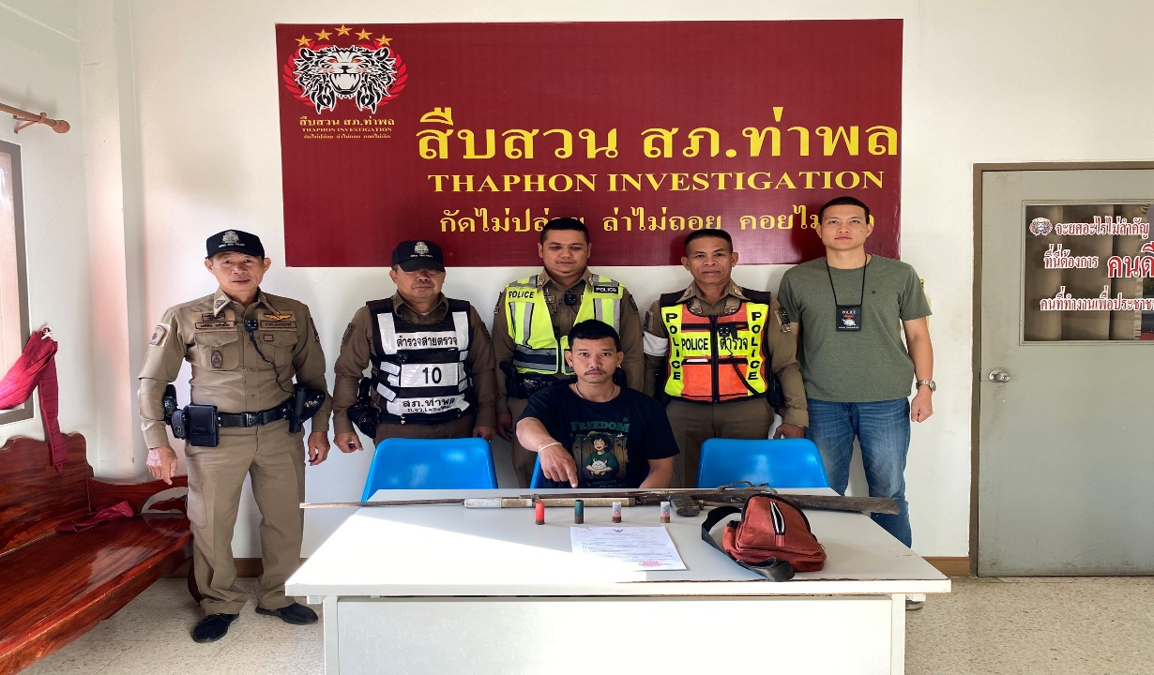

รายที่ 6
วันที่ 22 พ.ย. 67 เวลา 15.00 น.
ภายใต้การอำนวยการและสั่งการของ พล.ต.ต.สารนัย คงเมือง ผบก.ภ.จว.เพชรบูรณ์,
พ.ต.อ.ธวัชชัย คำแหงพล รอง ผบก.ภ.จว.เพชรบูรณ์, พ.ต.อ.ฐิติภัทร อินทรรักษ์ รอง ผบก.ภ.จว.เพชรบูรณ์,
พ.ต.อ.รณฤทธิ์ สุธาพจน์ รอง ผบก.ภ.จว.เพชรบูรณ์, พ.ต.อ.สมบัติ บุญปาน ผกก. สภ.ท่าพล
เจ้าหน้าที่ตำรวจผู้จับกุม สภ.ท่าพล นำโดย พ.ต.ต.ประสิทธิ์ ศรีบัวรินทร์ สว.สส. สภ.ท่าพล
(เจ้าพนักงาน ป.ป.ส. เลขที่ 6600620), ส.ต.ต.พงศ์เพชร เดชรักษา ผบ. หมู่(ป.) สภ.ท่าพล, ส.ต.ต.ชิดณุชา
จันทารักษ์ ผบ. หมู่(ป.) สภ.ท่าพล, ส.ต.ต.วีระพล สินธุพงศ์ ผบ. หมู่(ป.) สภ.ท่าพล
ได้ร่วมกันทำการจับกุมตัว 1. นายเอฟ (นามสมมติ)
พร้อมด้วยของกลาง 1. สร้อยคอคล้ายทองคำ น้ำหนัก 2 บาท พร้อมด้วย พระเครื่องหลวงปู่เอี่ยมเลี่ยมคล้ายทองคำ จำนวน 1 องค์ (ทองคำมูลค่าประมาณ 90,000 บาท , พระเครื่องรวมกรอบพระ คล้ายทองคำราคาประมาณ 20,000 บาท ), 2. เหรียญเงินใต้เจี่ย สีเงิน จำนวน 1 เหรียญ มูลค่าประมาณ 1,200 บาท
โดยกล่าวหาว่า 1.ลักทรัพย์ในเวลากลางคืน 2.เสพยาเสพติดให้โทษประเภท 1 (เมทแอมเฟตามีนหรือยาบ้า)
วัน/เดือน/ปี สถานที่เกิดเหตุ ร้านยาดอง สองพันปี คลองมะนาว ม.8 ต.ท่าพล อ.เมือง จ.เพชรบูรณ์ วันที่ 20 พ.ย. 2567 เวลาประมาณ 22.00 น.
นำตัวผู้ต้องหาพร้อมของกลาง ส่ง พงส. สภ.ท่าพล ดำเนินการตามกฎหมายต่อไป
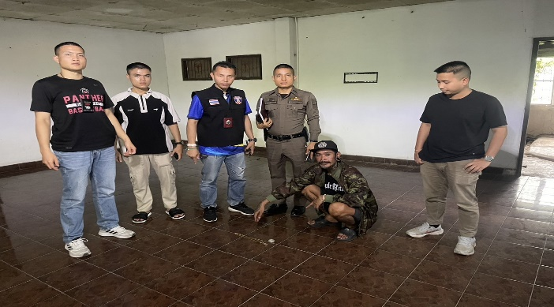
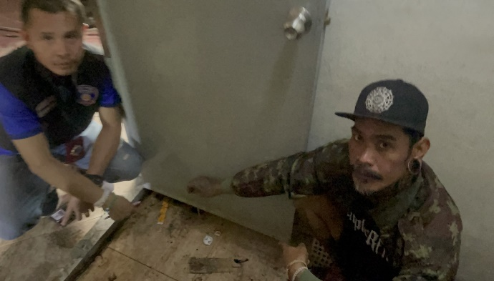
ภาพประกอบการรายงานผลปฏิบัติรายที่ 6
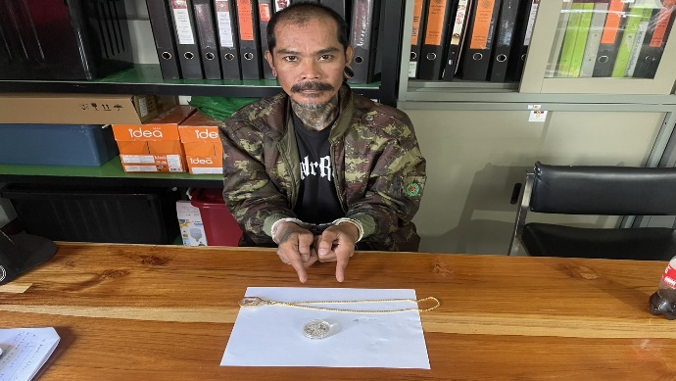
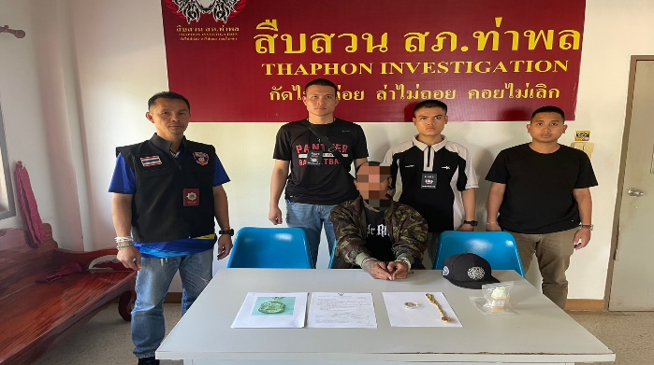
รายที่ 7
วันที่ 11 พ.ย. 67 เวลา 22.00 น.
ภายใต้การอำนวยการและสั่งการของ พล.ต.ต.สารนัย คงเมือง ผบก.ภ.จว.เพชรบูรณ์,
พ.ต.อ.ธวัชชัย คำแหงพล รอง ผบก.ภ.จว.เพชรบูรณ์, พ.ต.อ.ฐิติภัทร อินทรรักษ์ รอง ผบก.ภ.จว.เพชรบูรณ์,
พ.ต.อ.รณฤทธิ์ สุธาพจน์ รอง ผบก.ภ.จว.เพชรบูรณ์, พ.ต.อ.สมบัติ บุญปาน ผกก. สภ.ท่าพล, พ.ต.ท.เตโชทัย รื่นรมย์ฐิฏิต์ไชย รอง ผกก.สส. สภ.ท่าพล,
เจ้าหน้าที่ตำรวจผู้จับกุม สภ.ท่าพล นำโดย พ.ต.ต.ประสิทธิ์ ศรีบัวรินทร์ สว.สส.สภ.ท่าพล (เจ้าพนักงาน ป.ป.ส. เลขที่ 6600620), ส.ต.ต.พงศ์เพชร เดชรักษา ผบ. หมู่(ป.) สภ.ท่าพล, ส.ต.ต.ชิดณุชา จันทารักษ์
ผบ. หมู่(ป.) สภ.ท่าพล, ส.ต.ต.วีระพล สินธุพงศ์ ผบ. หมู่ (ป.) สภ.ท่าพล
ได้ร่วมกับเจ้าหน้าที่ตำรวจชุดสืบสวน สภ.กันทรารมย์ ทำการจับกุมตัว 1. นางสาวเอฟ (นามสมมติ)
ตามหมายจับศาลจังหวัดเพชรบูรณ์ ที่ จ.50/2567 ลงวันที่ 30 พ.ค. 67
โดยกล่าวหาว่า “ร่วมกันฉ้อโกงประชาชนร่วมกันโดยทุจริตหรือโดยหลอกลวงนำเข้าสู่ระบบคอมพิวเตอร์ซึ่งข้อมูลคอมพิวคอมพิวเตอร์ที่บิดเบือนหรือปลอมไม่ว่าทั้งหมดหรือบางส่วนหรือข้อมูลคอมพิวเตอร์อันเป็นเท็จโดยประการที่น่าจะเกิดความเสียหายแก่ประชาชนฯ”
วัน/เดือน/ปี สถานที่จับกุม บริเวณหน้าห้อง 102 โรงแรมเเมกไม้ ต.โพธิ์ อ.เมือง จ.ศรีสะเกษ
วันที่ 11 พ.ย. 67 เวลา 14.00 น.
นำตัวผู้ต้องหา ส่ง พงส. สภ.ท่าพล ดำเนินการตามกฎหมายต่อไป
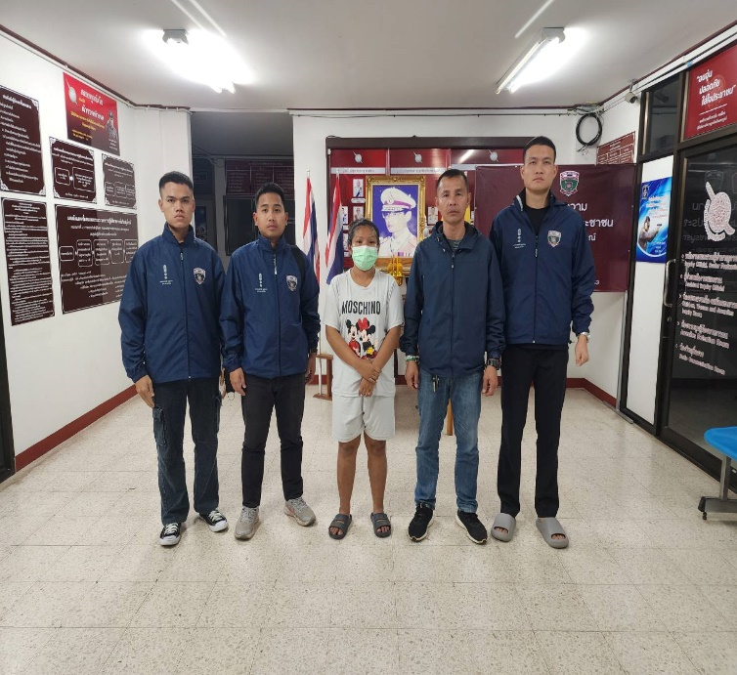
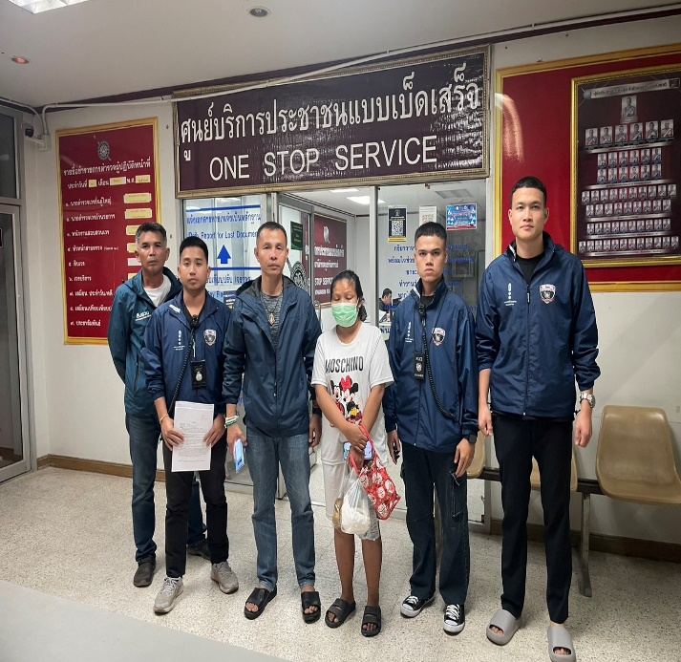
ภาพประกอบการรายงานผลปฏิบัติรายที่

